**Dokumen Teknis**

Pengembangan Platform Online Course Skill Up Web Application

# Tugas Proyek Akhir Semester

**Mata Kuliah: Pengembangan Aplikasi Terdistribusi**

# Dipersiapkan oleh:

|  |  |
| --- | --- |
| NIM 11322014 | Daniel Siahaan |
| NIM 11322029 | Carlos Michael Marpaung |
| NIM 11322043 | Risna Febriyanti Siringoringo |
| NIM 11322059 | Cesia Sauria Butar Butar |
|  |

**Untuk: Institut Teknologi Del**

# 2024



**PROYEK PENGEMBANGAN APLIKASI TERDISTRIBUSI**

**INSTITUT TEKNOLOGI DEL 2024**

*Nomor dokumen: DT-PASTI-13 Tanggal: 2024-05-15 Jumlah Halaman: 19*

# DAFTAR ISI

**Tugas Proyek Akhir Semester 1**

**Dipersiapkan oleh: 1**

**2024 1**

**DAFTAR ISI 1**

**1 Pendahuluan 5**

**1.1 Deskripsi Umum Aplikasi 5**

**1.2 Karakteristik Pengguna Aplikasi 8**

**1.3 Fungsi pada Aplikasi 9**

**2 Desain Rancangan Aplikasi 10**

**2.1 Business Process Modeling Notation 10**

**2.1.1Proses Bisnis Registrasi 11**

**2.1.2 Proses Bisnis Login dan Logout 11**

**2.1.3 Proses Bisnis Membeli Course 11**

**2.1.4 Proses Bisnis Menambah Mentor 12**

**2.1.5 Proses Bisnis Mengedit Mentor 14**

**2.1.6 Proses Bisnis Menghapus Mentor 14**

**2.1.7 Proses Bisnis Melihat Mentor 15**

**2.1.8 Proses Bisnis Menambah Review 15**

**2.1.9 Proses Bisnis Mengedit Review 16**

**2.1.10 Proses Bisnis Menghapus Review 17**

**2.1.11 Proses Bisnis Melihat Review 18**

**3 Tampilan Aplikasi 19**

**4 Pengujian Aplikasi 22**

**DAFTAR** **GAMBAR**

**Gambar 1 Perbedaan Monolith dan Microservices** 6

**Gambar 2 Arsitektur Microservice BWA Micro** 7

**Gambar 3 Use case diagram Pengembangan platform Online Course Skill Up Web Aplication** 10

**Gambar 4 Proses Bisnis Registras** 11

**Gambar 5 Proses Bisnis Login dan Logout** 11

**Gambar 6 Proses Bisnis Membeli Course** 12

**Gambar 7 Proses Bisnis Menambah Mentor** 13

**Gambar 8 Proses Bisnis Menambah Mentor** 13

**Gambar 9 Proses Bisnis Mengedit Mentor** 14

**Gambar 10 Proses Bisnis Menghapus Mentor** 15

**Gambar 11 Proses Bisnis Melihat Mentor** 15

**Gambar 12 Proses Bisnis Menambah Review** 16

**Gambar 13 Proses Bisnis Mengedit Review** 17

**Gambar 14 Proses Bisnis Menghapus Review** 17

**Gambar 15 Proses Bisnis Melihat Review** 18

**Gambar 16 Tampilan Halaman Registrasi** 19

**Gambar 17 Tampilan Halaman Login** 20

**Gambar 18 Tampilan Melihat Review** 20

**Gambar 19 Tampilan Halaman Beranda** 21

**DAFTAR TABEL**

**Tabel 1 Karakteristik Pengguna Aplikasi** 8

**Tabel 2 Pengujian Aplikasi Service Mentor Down** 22

**Tabel 3 Pengujian service review down** 24

**Tabel 4 Pengujian Aplikasi Service Membeli Course Down** 26

# Pendahuluan

Pada bab 1 berisi tentang deskripsi umum aplikasi, karakteristik pengguna aplikasi, dan fungsi pada aplikasi.

# Deskripsi Umum Aplikasi

Pengembangan Platform Online Course Skill Up Web Application dirancang untuk mengatasi kesenjangan antara permintaan industri IT dan pengetahuan yang dimiliki oleh individu yang ingin memasuki bidang ini. Platform ini menyediakan akses kepada siapa saja yang ingin meningkatkan keterampilan dalam dunia IT atau melakukan self-improvement. Proyek ini tidak hanya menyediakan kursus-kursus standar, tetapi juga memperhatikan kualitas pengajaran dan kebutuhan pembelajaran yang beragam. Dengan mengimplementasikan arsitektur microservices, kestabilan dan kemudahan perbaikan pada setiap layanan terjamin. Tim memilih proyek ini karena ingin memberikan dampak yang nyata dengan memberikan akses pembelajaran yang mudah dan terstruktur bagi individu yang ingin mengembangkan diri mereka di bidang IT.

Teknologi yang digunakan dalam pembangunan sistem ini meliputi:

* + 1. Laravel: Framework PHP yang digunakan untuk membangun aplikasi web dengan struktur yang modular dan mudah dikembangkan.
    2. React.js: Library JavaScript untuk membangun antarmuka pengguna yang interaktif dan dinamis.
    3. Apache HTTP Server: Web server yang melayani permintaan HTTP dan mengirimkan konten web kepada pengguna.
    4. Fiber: Framework untuk bahasa pemrograman Go (Golang) yang dirancang untuk memudahkan pembuatan aplikasi web yang cepat dan efisien.

Tools yang digunakan dalam pembangunan sistem ini adalah :

1. Teks Editor : Visual Studio Code
2. GVersion Control System : GitHub
3. Database Management System ; My SQL
4. API Testing : Postman
5. Development Environment : Laragon

Frameword yang digunakan dalam pembangunan sistem ini adalah:

1. Frontend Development : React.js, Next.js
2. Backend Development : Fiber

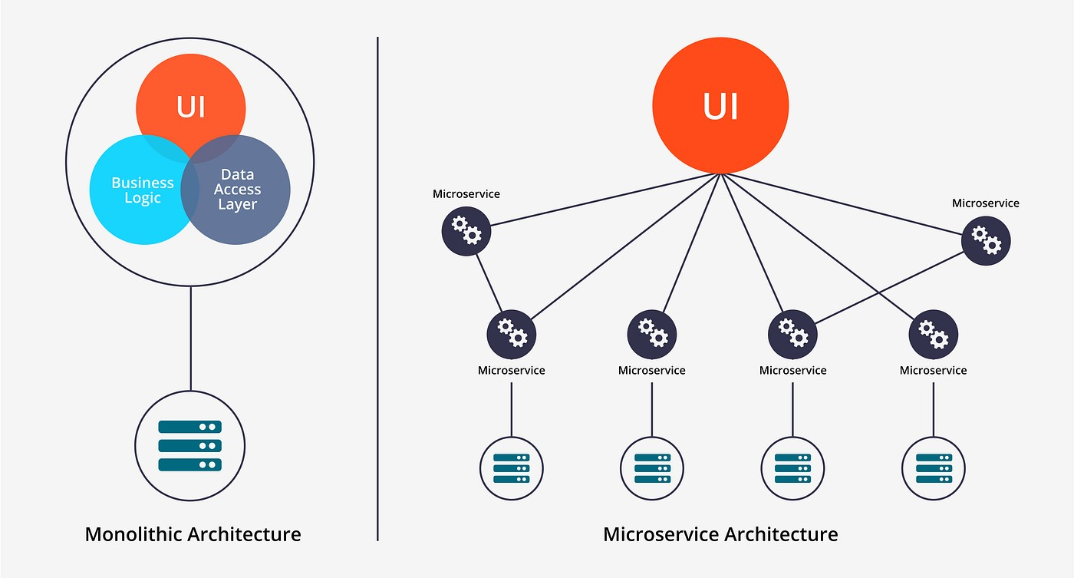

**Gambar 1 Perbedaan Monolith dan Microservices**

Monolith dan Microservices adalah dua pendekatan yang berbeda dalam pengembangan perangkat lunak.

1. Monolith:

Monolith adalah pendekatan di mana seluruh aplikasi dibangun sebagai satu kesatuan yang utuh. Semua komponen dan fitur aplikasi terintegrasi menjadi satu unit yang besar. Umumnya, monolith memiliki arsitektur tunggal dan bersifat mandiri, yang berarti semua bagian aplikasi berbagi kode sumber, database, dan infrastruktur yang sama. Meskipun mudah untuk dikembangkan pada awalnya, monolith cenderung sulit untuk dikelola dan diperbaharui seiring bertambahnya ukuran dan kompleksitas aplikasi.

1. Microservices:

Microservices adalah pendekatan di mana aplikasi dibangun sebagai serangkaian layanan yang independen. Setiap layanan bertanggung jawab atas satu fungsi atau fitur spesifik dalam aplikasi. Setiap layanan dapat dikembangkan, diuji, dan diperbaharui secara independen tanpa mempengaruhi layanan lainnya. Setiap layanan dalam arsitektur microservices dapat menggunakan teknologi dan bahasa pemrograman yang berbeda sesuai dengan kebutuhan spesifiknya. Arsitektur microservices memungkinkan skalabilitas yang lebih baik dan pemeliharaan yang lebih mudah dibandingkan dengan monolith, tetapi memerlukan manajemen yang lebih kompleks karena memerlukan koordinasi antarlayanan.

Jadi, perbedaan utama antara Monolith dan Microservices adalah pada cara aplikasi dibangun dan diorganisir. Monolith membangun aplikasi sebagai satu kesatuan tunggal, sedangkan Microservices membaginya menjadi serangkaian layanan independen.

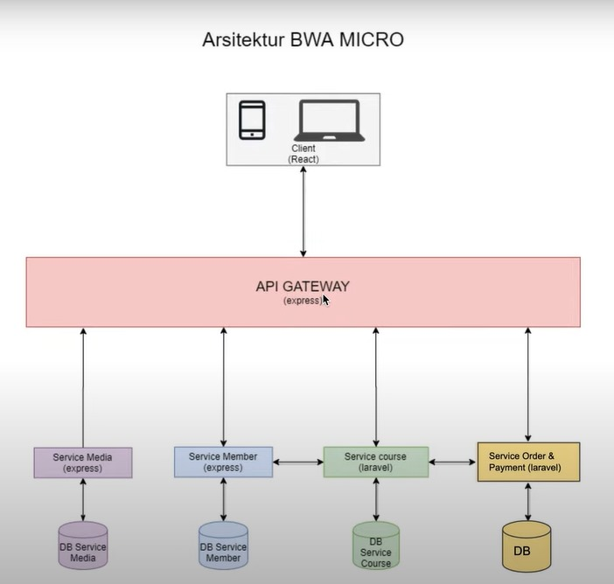

**Gambar 2 Arsitektur Microservice BWA Micro**

Pada Gambar 2 terlampir arsitektur microservice yang digunakan pada Pengembangan Platform Online Course Skill Up Web Application. Arsitektur layanan mikro untuk BWA Micro, aplikasi berbasis web, terdiri dari beberapa komponen yang bekerja sama dengan mulus untuk memberikan pengalaman yang ramah pengguna dan kinerja aplikasi yang efisien. Klien, titik masuk utama, berkomunikasi dengan API Gateway untuk mengakses layanan mikro. Setiap layanan mikro, seperti Layanan Media, Layanan Anggota, Layanan Kursus, dan Layanan Pemesanan dan Pembayaran, bertanggung jawab atas domain atau fungsi bisnis tertentu. Layanan mikro ini berinteraksi dengan basis data masing-masing, mempromosikan pemisahan dan enkapsulasi data. Perpesanan asinkron, biasanya melalui antrian pesan atau arsitektur berbasis peristiwa, memungkinkan penggabungan yang longgar dan penyebaran layanan yang independen. Arsitektur layanan mikro ini menawarkan beberapa keuntungan, termasuk skalabilitas, toleransi kesalahan, fleksibilitas, dan kemudahan penerapan, sehingga cocok untuk membangun aplikasi web seperti BWA Micro.

# Karakteristik Pengguna Aplikasi

Pada aplikasi Pengembangan Platform Online Course Skill Up Web Application,terdapat tiga kategori pengguna. Kategori pengguna pada aplikasi adalah user, admin dan guest*.* Karakteristik pengguna aplikasi dilampirkan pada Tabel 1.

**Tabel 1 Karakteristik Pengguna Aplikasi**

|  |  |  |
| --- | --- | --- |
| **Kategori Pengguna** | **Fungsi** | **Hak Akses ke Aplikasi** |
| *Admin* | * + 1. Mengelola Mnetor | 1. Akses ke halaman dasboard 2. Akses ke halaman Mengelola Mentor 3. Akses ke halaman Mengelola Review |

|  |  |  |
| --- | --- | --- |
| **Kategori Pengguna** | **Fungsi** | **Hak Akses ke Aplikasi** |
| Student | 1. Membeli Course 2. Mengelola Review | 1. Akses ke menu dashboard 2. Akses ke halaman review 3. Akses ke halaman Course |

# Fungsi pada Aplikasi

Adapun fungsi yang terdapat pada aplikasi Pengembangan Platform Online Course Skill Up Web Application ini, yaitu:

* + 1. Fungsi Registrasi

Fungsi ini digunakan oleh student untuk mendaftarkan akun menggunakan email dan masuk kedalam aplikasi .

* + 1. Fungsi Login dan Logout

Fungsi ini digunakan oleh admin dan student untuk masuk kedalam aplikasi dan keluar dari aplikasi.

* + 1. Fungsi Mengelola Mentor

Fungsi ini memungkinkan admin untuk menambahkan mentor yang akan memberikan bimbingan kepada siswa selama kursus. Mentor yang ditambahkan akan membantu siswa memahami materi dengan lebih baik, meningkatkan pengalaman belajar mereka.

* + 1. Fungsi Mengelola Review

Fungsi ini memungkinkan admin untuk mengelola ulasan pengguna tentang kursus, termasuk melihat, menambah, mengedit, dan menghapus ulasan sesuai kebijakan platform.

* + 1. Fungsi Membeli Course

Fungsi ini memungkinkan student untuk membeli course yang diinginkan dengan memilih metode pembayaran yang diinginkan.

# Desain Rancangan Aplikasi

Pada bab 2 berisi tentang desain rancangan aplikasi, yaitu *use case* diagram dan *business process modeling notation* (BPMN).

Use Case Diagram

*Use case* diagram pada Gambar 2 memuat setiap fungsi yang dapat dijalankan pada aplikasi. Aplikasi jual beli barang ini dapat digunakan oleh 2 *role,* yaitu sebagai *admin* dan *customer.* Kedua *role* harus melakukan registrasi terlebih dahulu agar dapat *login* ke dalam aplikasi. Yang menjadi pembeda dari kedua *role* tersebut terletak pada layanan yang dapat diakses keduanya setelah *login* ke dalam aplikasi. *Admin* dapat mengelola review dan mengelola mentor, sedangkan *student* dapat melakukan pembelian course dan mengelola review.

*Use case* diagram Pengembangan platform Online Course Skill Up Web Aplication terlampir pada Gambar 3.

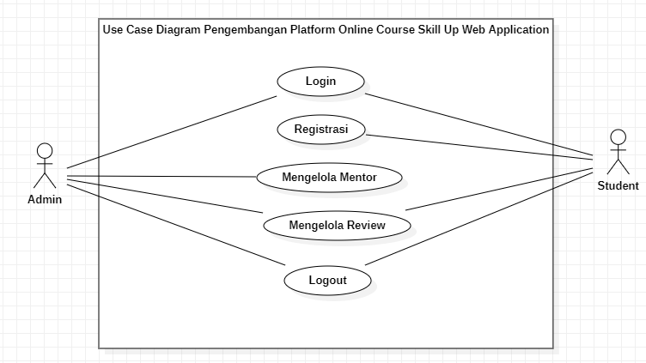

**Gambar 3 Use case diagram Pengembangan platform Online Course Skill Up Web Aplication**

# Business Process Modeling Notation

Setiap fungsi pada aplikasi dapat dijalankan dengan proses yang tertera pada setiap Business Process Modeling Notation (BPMN) berikut ini:

# 2.1.1Proses Bisnis Registrasi

Proses bisnis ini menjelaskan bagaimana pengguna aplikasi melakukan register sebelum memiliki akun. User dapat melakukan register dengan email dan memasukkan password di form register. Proses bisnis register dapat dilihat pada Gambar 4.

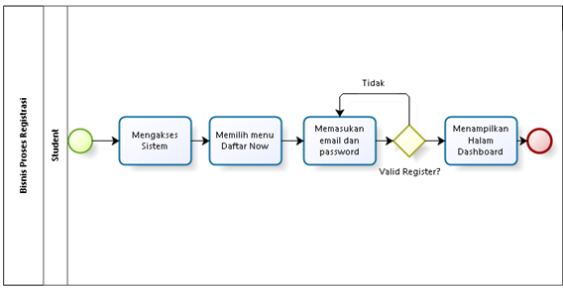

**Gambar 4 Proses Bisnis Registras**

# 2.1.2 Proses Bisnis Login dan Logout

Fungsi *login* digunakan oleh *user* (*Admin* dan *student*) untuk dapat masuk dan mengakses aplikasi*. User* diminta untuk memasukkan email dan password yang telah terdaftar sebelumnya. Jika data yang dimasukkan sudah tepat, maka *user* akan berhasil masuk ke dalam aplikasi. Proses bisnis *login* pada aplikasi terlampir pada Gambar 4.

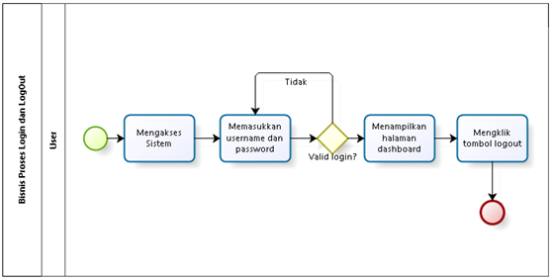

**Gambar 5 Proses Bisnis Login dan Logout**

# Proses Bisnis Membeli Course

Proses bisnis ini menjelaskan bagaimana student melakukan pembelian course terlebih dahulu sebelum dapat mengakses materi dan mengikuti course. Untuk dapat melakukan pembelian course student terlebih dahulu melakukan login kemudian memilih jenis course yang akan diikuti. Setelah memilih course student akan diarahkan ke metode pembayaran dan akan menampilkan payment detailsnya. Untuk melakukan pembayaran student mengklik button Bayar & Gabung Class dan akan diarahkan untuk memilih metode pembayaran dan mengklik button Ok. Apabila berhasil melakukan pembayaran maka student dapat langsung mengakses course. Namun apabila gagal maka akan tertampil halaman pembayaran pending. Proses Bisnis Membeli Course dapat dilihat pada Gambar 6.

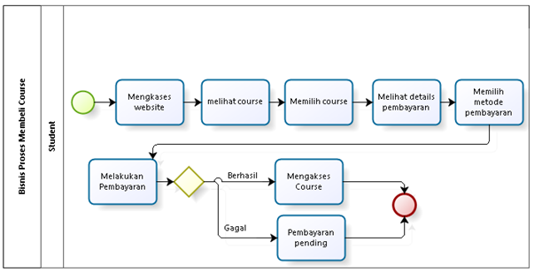

**Gambar 6 Proses Bisnis Membeli Course**

# 2.1.4 Proses Bisnis Menambah Mentor

Dalam website ini, untuk menambah mentor, langkah pertama yang harus dilakukan adalah admin dapat memilih opsi "Mentor" pada menu utama untuk mengakses daftar mentor yang ada. Selanjutnya, admin dapat memilih opsi "Add" untuk mengakses formulir tambah mentor baru. Admin perlu mengisi semua informasi yang diperlukan pada formulir tersebut, seperti nama mentor dan deskripsi singkat. Setelah mengisi dengan lengkap, admin dapat menyimpan data dengan memilih tombol “Add". Proses bisnis menambah mentor dapat dilihat pada gambar 7.

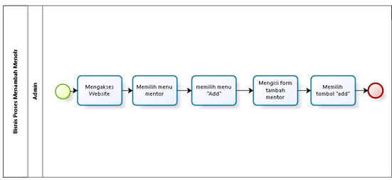

**Gambar 7 Proses Bisnis Menambah Mentor**

**2.1.5 Proses Bisnis Menambah Mentor**

Dalam website ini, untuk mengedit mentor, langkah pertama yang harus dilakukan adalah admin dapat memilih opsi "Mentor" pada menu utama untuk mengakses daftar mentor yang ada. Selanjutnya, admin dapat memilih opsi "Mentor" untuk melihat daftar semua mentor yang tersedia. Di dalam daftar tersebut, admin dapat mencari dan memilih mentor yang ingin diubah. Setelah memilih mentor yang tepat, admin dapat memilih opsi "Edit" untuk mengakses formulir pengeditan mentor. Admin dapat melakukan perubahan yang diperlukan pada data mentor tersebut. Setelah selesai mengedit, admin dapat menyimpan perubahan dengan memilih tombol "edit". Proses bisnis mengedit mentor dapat dilihat pada gambar 8

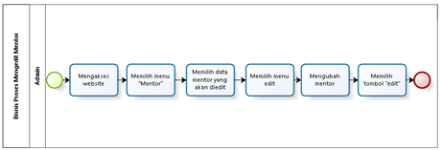

**Gambar 8 Proses Bisnis Menambah Mentor**

# 2.1.5 Proses Bisnis Mengedit Mentor

Dalam website ini, untuk mengedit mentor, langkah pertama yang harus dilakukan adalah admin dapat memilih opsi "Mentor" pada menu utama untuk mengakses daftar mentor yang ada. Selanjutnya, admin dapat memilih opsi "Mentor" untuk melihat daftar semua mentor yang tersedia. Di dalam daftar tersebut, admin dapat mencari dan memilih mentor yang ingin diubah. Setelah memilih mentor yang tepat, admin dapat memilih opsi "Edit" untuk mengakses formulir pengeditan mentor. Admin dapat melakukan perubahan yang diperlukan pada data mentor tersebut. Setelah selesai mengedit, admin dapat menyimpan perubahan dengan memilih tombol "edit". Proses bisnis mengedit mentor dapat dilihat pada gambar 9.



**Gambar 9 Proses Bisnis Mengedit Mentor**

# Proses Bisnis Menghapus Mentor

Dalam website ini, untuk menghapus kategori, langkah pertama yang harus dilakukan adalah admin dapat memilih opsi "Mentor" pada menu utama untuk mengakses daftar mentor yang ada. Selanjutnya, admin dapat memilih opsi "mentor" untuk melihat daftar semua mentor yang tersedia. Di dalam daftar tersebut, admin dapat mencari dan memilih mentor yang ingin dihapus. Setelah memilih mentor yang tepat, admin dapat memilih opsi "Hapus". Proses bisnis menghapus mentor dapat dilihat pada gambar 10.

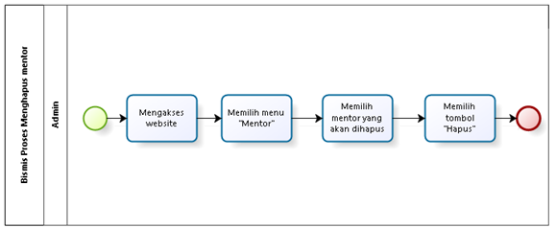

**Gambar 10 Proses Bisnis Menghapus Mentor**

# Proses Bisnis Melihat Mentor

Dalam website ini, untuk melihat mentor dalam proses bisnis, langkah pertama yang harus dilakukan adalah admin dapat memilih opsi "Mentor" di menu utama untuk melihat berbagai mentor yang tersedia. Proses bisnis melihat mentor terlampir pada gambar

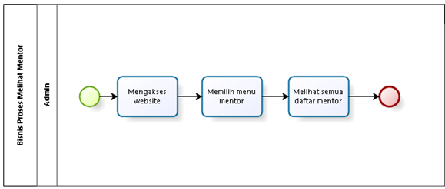

**Gambar 11 Proses Bisnis Melihat Mentor**

# Proses Bisnis Menambah Review

Proses ini menjelaskan bagaimana student dapat menambahkan review setelah menyelesaikan kursus yang telah dibelinya sebelumnya. Setelah menyelesaikan kursus, student dapat memberikan review tentang pengalamannya mengikuti kursus tersebut. Student memilih menu review kemudian memilih opsi “*Add Review*”. Sistem akan menampilkan form menambah review dan student akan mengisi review sesuai dengan yang diinginkan dan mengklik *button ”Add*”. Proses Bisnis Menambah Review dapat dilihat pada Gambar.

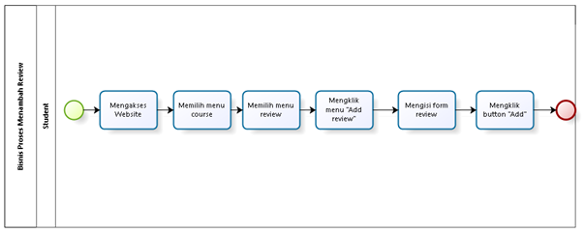

**Gambar 12 Proses Bisnis Menambah Review**

# Proses Bisnis Mengedit Review

Dalam website ini, untuk mengedit review langkah pertama yang harus dilakukan adalah student dapat memilih menu review. Student memilih review yang telah dibuatnya, lalu mengklik icon “titik 3” dan memilih edit, lalu mengubah review. Setelah mengubah review student dapat mengklik button “Ok”. Proses bisnis mengedit review dapat dilihat pada Gambar

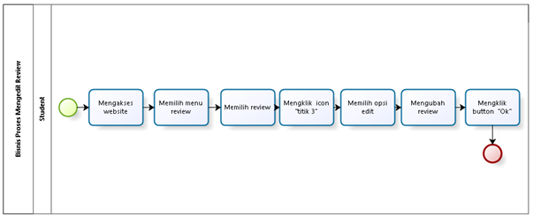

**Gambar 13 Proses Bisnis Mengedit Review**

# Proses Bisnis Menghapus Review

Proses ini menjelaskan bagaimana student menghapus review.Student terlebih dahulu harus mengakses sistem dan masuk ke menu course. Student akan melihat review pada menu course dan akan memilih review yang akan dihapus. Pada bagian review tersebut akan icon tempat sampah kemudian ketika di klik akan ada alert “hapus”. Proses Bisnis Menghapus Review dapat dilihat pada Gambar.

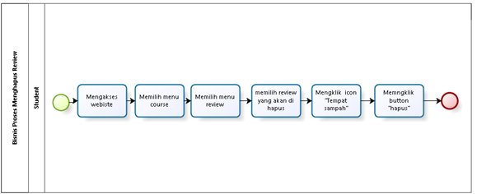

**Gambar 14 Proses Bisnis Menghapus Review**

# Proses Bisnis Melihat Review

Proses ini menjelaskan bagaimana student dan guest melihat review course. Review course akan tertampil pada halaman dashboard sistem.Proses Bisnis Melihat Review dapat dilihat pada Gambar.

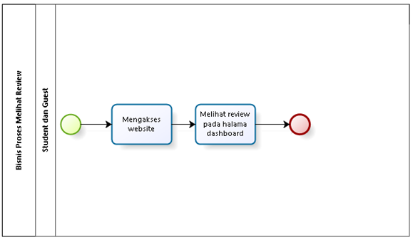

**Gambar 15 Proses Bisnis Melihat Review**

# Tampilan Aplikasi

Pada bab 3 berisi tentang tampilan aplikasi yang telah dibangun.

1. Tampilan Halaman Registrasi

Halaman registrasi merupakan halaman awal dari *Platform Online Course Skill Up Web Application*. Pada halaman ini, student akan melakukan registrasi untuk membuat akun baru dengan memasukkan alamat email serta password yang diinginkan. Antarmuka pengguna untuk halaman registrasi dapat dilihat pada Gambar 16.

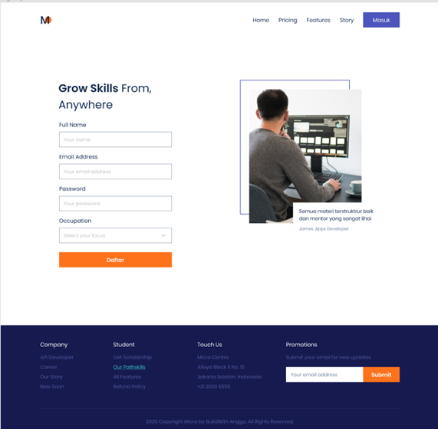

**Gambar 16 Tampilan Halaman Registrasi**

1. Tampilan Halaman Login

Halaman login adalah pintu masuk utama ke dalam sistem. Pengguna akan memasukkan email dan password yang telah terdaftar untuk mengakses aplikasi. Antarmuka pengguna untuk halaman login dapat dilihat pada Gambar 17.

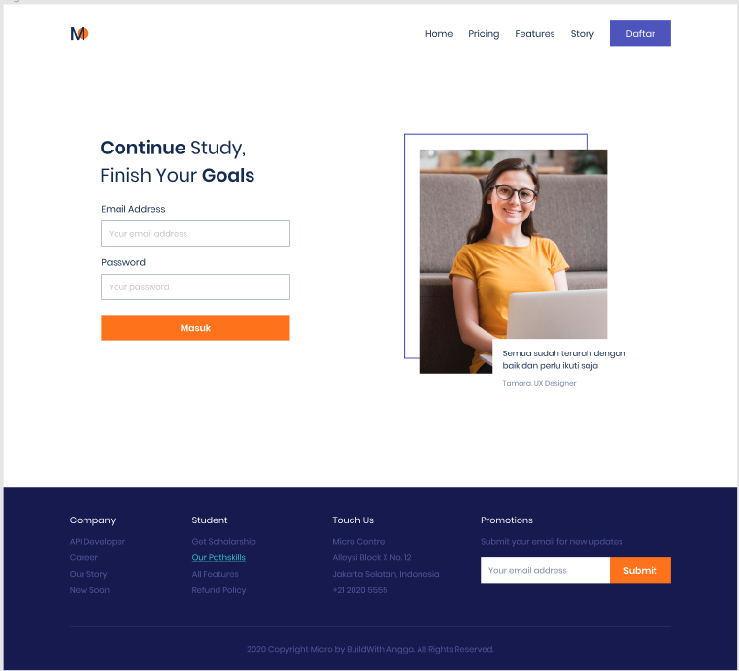

**Gambar 17 Tampilan Halaman Login**

1. Tampilan Melihat Review

Antarmuka pengguna untuk halaman Review dapat dilihat pada Gambar 18.

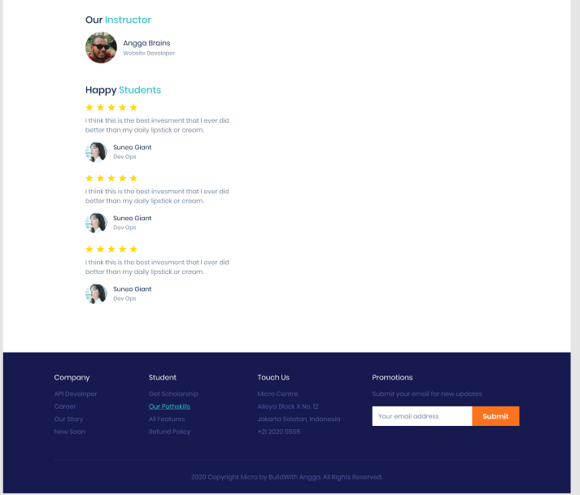

**Gambar 18 Tampilan Melihat Review**

1. Tampilan Halaman Beranda

Antarmuka pengguna untuk halaman Beranda dapat dilihat pada Gambar 19.

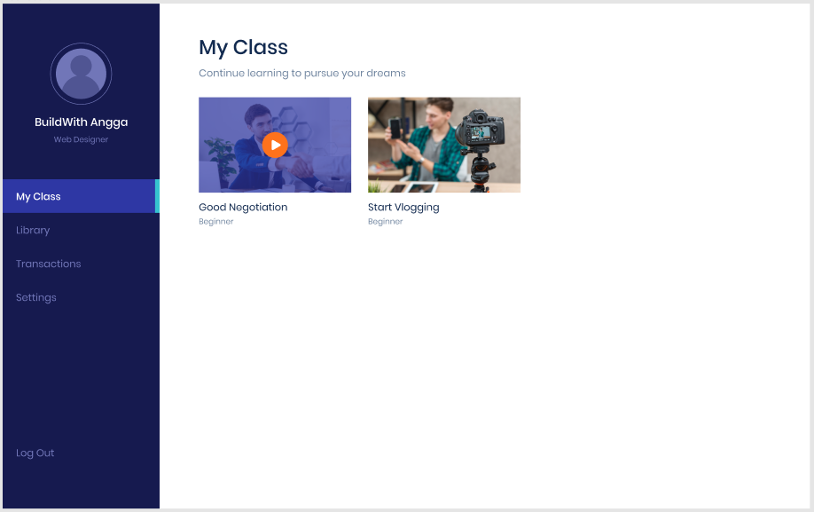

**Gambar 19 Tampilan Halaman Beranda**

# Pengujian Aplikasi

Pada pengujian ini, fokusnya adalah pada microservice dapat berjalan dnegan baik atau tidak.

* + 1. Pengujian service Mentor down

**Tabel 2 Pengujian Aplikasi Service Mentor Down**

|  |  |  |  |
| --- | --- | --- | --- |
| **Nama Butir Uji** | Pengujian *service* mentor *down* | | |
| **Tujuan** | Untuk mengetahui apakah *service* lain berjalan saat *service* produk *down* | | |
| **Tanggal Pengujian** | 15/05/2024 | | |
| **Penguji** | Kelompok 13 | | |
| **Skenario Pengujian** | | | |
| * Menonaktifkan service mentor * Menjalankan aplikasi | | | |
| **Kriteria Evaluasi Hasil** | | | |
| Berhasil menjalankan *service student*, meskipun *service* mentor sedang *down* | | | |
| **Kasus dan Hasil Pengujian** | | | |
| **Data Masukan** | **Yang diharapkan** | **Pengamatan** | **Kesimpulan** |
| *Service* mentor  dinonaktifkan | Service *user* berjalan | Sesuai yang diharapkan | [X] diterima  [ ] ditolak |
| **Catatan** | | | |
|  | | | |

* + 1. Pengujian *service review down*

**Tabel 3 Pengujian service review down**

|  |  |  |  |
| --- | --- | --- | --- |
| **Nama Butir Uji** | Pengujian *service review down* | | |
| **Tujuan** | Untuk mengetahui apakah *service* lain berjalan saat *service review down* | | |
| **Tanggal Pengujian** | 15/05/2024 | | |
| **Penguji** | Kelompok 13 | | |
| **Skenario Pengujian** | | | |
| * Menonaktifkan service *review* * Menjalankan aplikasi | | | |
| **Kriteria Evaluasi Hasil** | | | |
| *Guest* berhasil melihat produk | | | |
| **Kasus dan Hasil Pengujian** | | | |
| **Data Masukan** | **Yang diharapkan** | **Pengamatan** | **Kesimpulan** |
| *Service review* dinonaktifkan | Service review berjalan | Sesuai yang diharapkan | [X] diterima  [ ] ditolak |
| **Catatan** | | | |
|  | | | |

* + 1. **Pengujian Aplikasi Service Membeli Course Down**

**Tabel 4 Pengujian Aplikasi Service Membeli Course Down**

|  |  |  |  |
| --- | --- | --- | --- |
| **Nama Butir Uji** | Pengujian *service membeli course down* | | |
| **Tujuan** | Untuk mengetahui apakah *service* lain berjalan saat *service membeli course down* | | |
| **Tanggal Pengujian** | 15/05/2024 | | |
| **Penguji** | Kelompok 13 | | |
| **Skenario Pengujian** | | | |
| * Menonaktifkan service *membeli course* * Menjalankan aplikasi | | | |
| **Kriteria Evaluasi Hasil** | | | |
| Berhasil menjalankan *service user* dan *membeli course*, meskipun service *membeli course* sedang *down* | | | |
| **Kasus dan Hasil Pengujian** | | | |
| **Data Masukan** | **Yang diharapkan** | **Pengamatan** | **Kesimpulan** |
| *Service membeli course*  dinonaktifkan | Service *user* dan produk berjalan | Sesuai yang diharapkan | [X]diterima [ ] ditolak |
| **Catatan** | | | |
|  | | | |

**KESIMPULAN:** Dengan menggunakan *microservice,* setiap *service* pada aplikasi yang kami bangun dapat berjalan secara independent. Artinya, ketika service lain sedang down, hal ini tidak akan memengaruhi service lainny